Ministerul Educaţiei, Culturii și Cercetării al Republicii Moldova

Universitatea Tehnică a Moldovei

Departamentul Informatică și Ingineria Sistemelor

Disciplina: Programare concurentă și distribuită

RAPORT
Lucrarea de laborator nr. 2
Tema: Gruparea thread-urilor (firelor de execuție). Prioritatea firelor de execuție.

A efectuat:
st. gr. CR-241 Scutaru Laurentiu
A verificat:
Conf.univ.,dr. Rotaru L.

Chişinău - 2026

Lucrare de laborator nr. 1

1. Tema lucrării:
Gruparea thread-urilor (firelor de execuție). Prioritatea firelor de execuție.

2. Scopul lucrării:
Studia si de a se deprinde de lucrul cu threaduri, prioritatea si threadgroups.

3. Resurse hardware şi software necesare pentru efectuarea lucrării:
- Calculator PC;
- Acces la Internet;
- Mediul de programare JDK
- Indrumar lab2
4. Sarcina pentru efectuarea lucrării de laborator:
Realizarea clasei a carei fire pot incepe cu diferite prioritati.

Nr.Var | Sarcina 1
4 | Main{GO{GZ{Tha(1), Thb(3), Thc(3), Thd(7)}},GV{ ThA(3)},GF{Th1(5),  Th2(3), Th3(9)},Th1(3), Th2()}

5. Rezultatele in forma de PrintScreen.

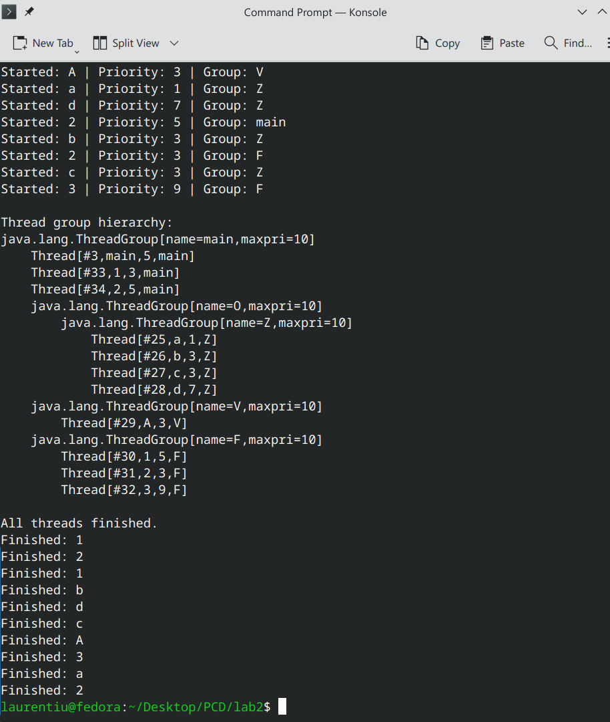

Concluzii
Firele de executie permit o repartiti a proceselor executate, fara a acorda prioritate absoluta unui singur proces, desi acestea nu sunt absolut paralele, pentru procese mari cu timp mare de derulare executia lor poate fii considerata a fii paralela, progresul de executie a fiecarui fir, dezvoltanduse paralel, fara salturi in fata. Acest instrument este foarte benefic pentru repartitie de resurse si paralelizare, daca multe procese trebuie executate intrun moment, sau pentru a elibera drumul cand un oarecare proces asteapta raspuns.

Anexa

public class ThreadGroup1 {

static class Thread1 extends Thread {

public Thread1(ThreadGroup group, String name) {
super(group, name);//lathread
}

@Override
public void run() {
System.out.println(
"Started: " + getName()
+ " | Priority: " + getPriority()
+ " | Group: " + getThreadGroup().getName());

try {
Thread.sleep(5000);
} catch (InterruptedException e) {
Thread.currentThread().interrupt();
}
System.out.println("Finished: " + getName());}}

public static void main(String[] args) {

ThreadGroup main = Thread.currentThread().getThreadGroup();

ThreadGroup O = new ThreadGroup("O");
ThreadGroup Z = new ThreadGroup(O, "Z");
Z.setMaxPriority(1);
Thread1 a = new Thread1(Z, "a");
Z.setMaxPriority(3);
Thread1 b = new Thread1(Z, "b");
Thread1 c = new Thread1(Z, "c");
Z.setMaxPriority(7);
Thread1 d = new Thread1(Z, "d");
d.setPriority(7);

ThreadGroup V = new ThreadGroup("V");
Thread1 A = new Thread1(V, "A");
V.setMaxPriority(3);

ThreadGroup F = new ThreadGroup("F");
Thread1 t1 = new Thread1(F, "1");
F.setMaxPriority(3);
Thread1 t2 = new Thread1(F, "2");
F.setMaxPriority(9);
Thread1 t3 = new Thread1(F, "3");
t3.setPriority(9);

main.setMaxPriority(3);
Thread1 main1 = new Thread1(main, "1");
main.setMaxPriority(5);
Thread1 main2 = new Thread1(main, "2");

//start
a.start();
b.start();
c.start();
d.start();
A.start();
t1.start();
t2.start();
t3.start();
main1.start();
main2.start();

//timpinainte
try {
Thread.sleep(500);
} catch (InterruptedException e) {
Thread.currentThread().interrupt();
}

System.out.println("\nThread group hierarchy:");
main.list();
System.out.println("\nAll threads finished.");
}
}

